Современные инновационные педагогические технологии в дополнительном образовании направлены на создание условий для творческой самореализации, социальной адаптации детей дошкольного возраста средствами театрализованной деятельности.
К инновационным технологиям относится и технология проектной деятельности, которая развивает и обогащает социально-личностный опыт ребенка, позволяет педагогу лучше узнать воспитанников, проникнуть в их внутренний мир.
Наш город с красивым названием Радужный недавно отпраздновал 50-летний юбилей.
Театрально-музыкальная композиция «Радужный – глазами детворы» посвящена этому событию.
Участники проекта, от зарождения идеи до получения результата, дети, педагоги и родители.
По характеру содержания проект создает условия для развития индивидуальности ребенка, его способностей, умение всматриваться и видеть красоту природы родного края, своего города.
Интеграция театрализованной деятельности и музыки – это синтез искусств, который позволяет развивать интеллектуальную и чувственную сферу ребенка.
Через приобщение к природе активизируется его творческий потенциал, умение представить и увидеть природу в ярком образном звучании, открывает новые возможности ребенка к самореализации, индвидуализации.
Театрально-музыкальная композиция «Радужный – глазами детворы» основана на фотографиях, понравившихся детям объектов природы, стихотворениях, написанных педагогом совместно с детьми и музыкальных произведениях советских и зарубежных композиторов, по ассоциациям детей подходящим к каждому блоку фотографий.
Дети – экскурсоводы, перевоплотившись в образ красок, соответствующих цветам радуги, представляют природу своего родного города в ярком, образном звучании.

Муниципальное бюджетное образовательное учреждение дополнительного образования Центр внешкольной работы «Лад»
ЗАТО г. Радужный Владимирская область

Муниципальное бюджетное дошкольное образовательное учреждение Центр развития ребенка – детский сад №3 ЗАТО г. Радужный Владимирская область

Театрально-музыкальная композиция
«Радужный - глазами детворы»

Исполнители:
педагог дополнительного
образования
Акимова Татьяна Ивановна
(МБОУ ДО ЦВР «Лад»)

музыкальный руководитель
Григорьева Елена Ивановна
(МБДОУ ЦРР-д/с №3)

2022 г.
Ведущий:
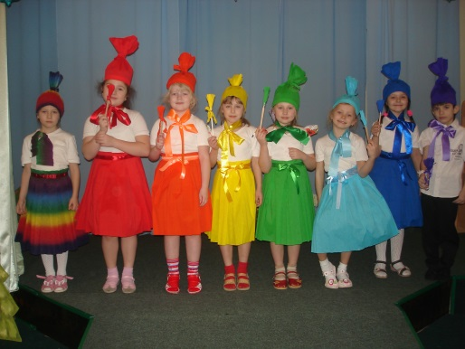
В разноцветье садика «Рябинушка»
Живут краски, дружная семья.
И рисуют солнце, небо, травку,
Город, лес, цветы, луга, поля.

Оттого таким красивым, славным
Радужный считают много лет.
Для ребят наш город самый главный,
В детских душах – это яркий свет!

Радужный в стихах и песнях славим,
Воспевая лес, луга, дворы.
Вам сегодня выставку представим –
«Радужный – глазами детворы».

Входят дети, семь «красок», - в костюмах цвета радуги.
Подходят к блоку черно-белых фотографий.
Звучит музыка А. Вивальди «Зима»
Красная Краска:
Ранним утром солнце встало.
Что такое? – не пойму.
Что с природой за ночь стало?
Нету красок. Почему?

Оранжевая Краска:
Все деревья в белых шубках,
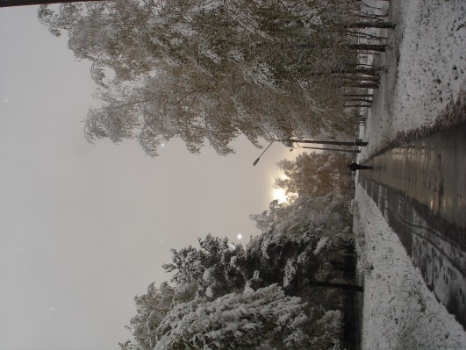
В белых валенках кусты,
На траве ковёр пушистый,
Небывалой чистоты…

Жёлтая Краска:
Что же делать нам, ребята,
Не случилась ли беда?
Знать, когда земля спала,
Скука серая прошла.

Зелёная Краска:
Братцы, где мы очутились?
Все цвета в один вдруг слились!
Всюду бело-серый цвет,
Ярких красок вовсе нет.

Голубая Краска:
Всё уныло и печально,
Даже смеха не слыхать.
Может, нам пора, ребята,
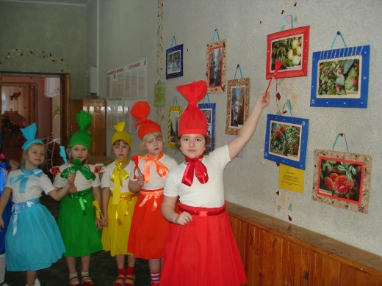
Снова краски в руки взять?

Синяя Краска:
Да, хорошая идея,
Мы раскрасим белый свет!
Вновь тогда увидят люди –
Лучше красок в мире нет!

Фиолетовая Краска:
Мы раскрасим с вами солнце,
Чтоб оно могло сиять.
И тогда в любом оконце
Зацветут цветы опять.

Все вместе:
Мы раскрасим небо, луг,
Будь прекрасным все вокруг!

Каждая Краска берет в руки кисточку и под музыку представляет свой блок фотографий.
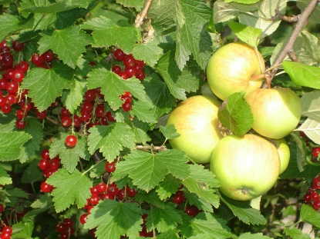
Красная Краска:
(муз. Н. Римский-Корсаков
«Три чуда»)
Я, как солнце, красная,
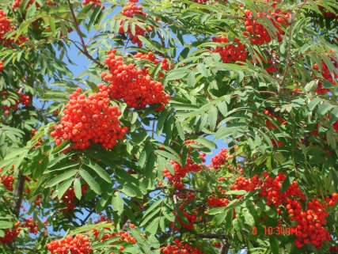
Красная-прекрасная!
Осенью и летом
Крашу красным цветом.

Яблоки, смородину,
Рябины гроздь в саду.
Взяв акварель и кисти,
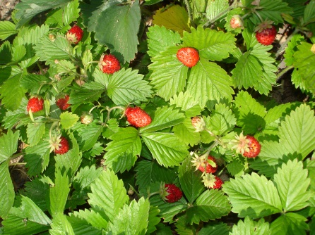
Я в лес скорей пойду.

Вот земляничка красная,
Вот красный мухомор.
Но ядовитым этот гриб
Считают с давних пор.
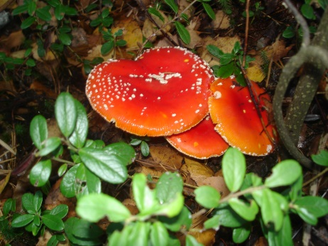
По красным листьям в листопад
Ты весело беги.
Но вот от красного огня
Ты лес побереги.

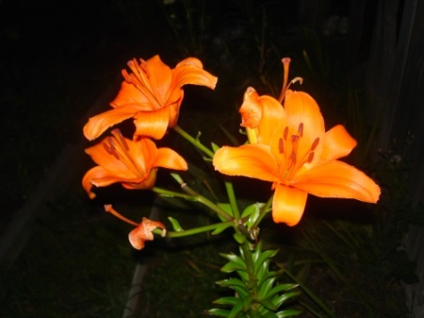
Оранжевая Краска:
(муз. Э. Григ «Утро»)
Оранжевое небо,
Оранжевый рассвет.
Оранжевый цветок в ночи –
Его прекрасней нет!

В оранжевом наряде
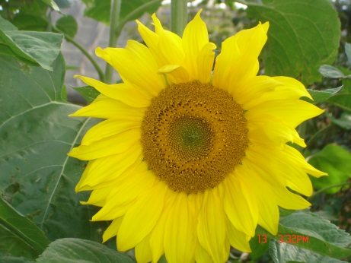
Деревья и кусты.
Им будем любоваться
И я, и мы, и ты.

Жёлтая Краска:
(муз. А. Моцарт «Симфония ля минор»)
Желтый подсолнух –
Как солнце из сказки!
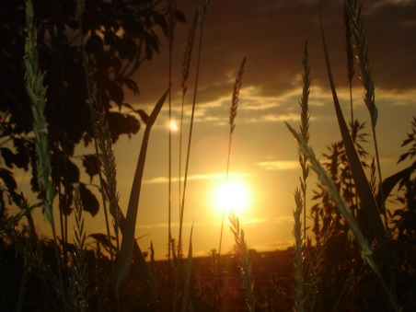
Это закат,
В ярко-жёлтой рубашке.

Вот и берёзка
В жёлтой листве.
Радужный в жёлтом
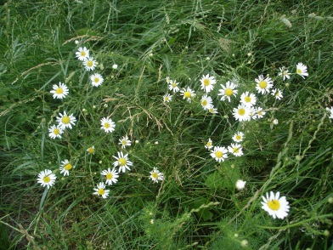
Нравится мне.

Зелёная Краска:
(муз. П. Чайковский «Сладкая грёза»)
В ромашках весь зелёный луг,
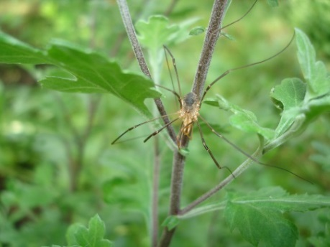
В траве сидит зелёный жук.
Зелёный лес, и ёлка –
Зелёненькая чёлка.

Трава газонная, - она
Сегодня очень зелена.
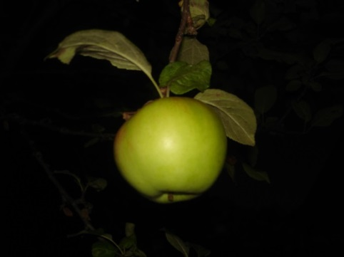
А в ней, гляди, ромашки,
Как белые букашки.

И яблоко зелёное,
В зелёный цвет влюблённое.

Голубая Краска:
(муз. И. Бах «Шутка»)
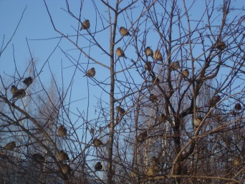
Небо – яро-голубое!
Где найдёшь ещё такое?
Видишь, в небе самолёт,
Он привет ребятам шлёт.

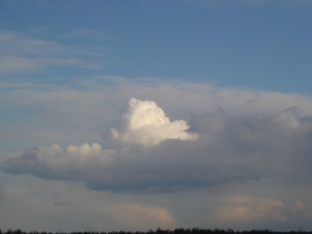
Рады небу воробьи,
Весело щебечут!
Песней радостной своей
Нас от грусти лечат.

В небе ярко-голубом
Облако-ладошка.
Людям радость раздаёт –
Всем, всем понемножку.
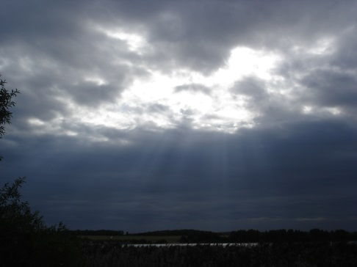
Синяя Краска:
(муз. К.Сен-Санс «Лебедь»)
Я добавлю синевы
В небо голубое.
В речку, в озеро, в пруды –
Это цвет покоя.

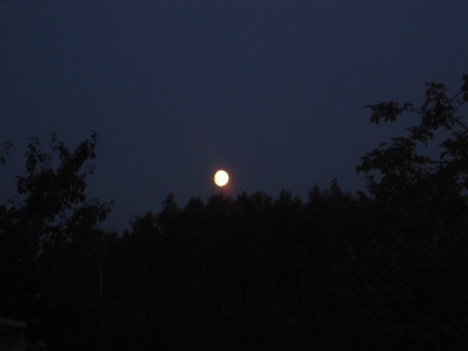
Вот берёзка грустная, -
Нет на ней листвы…
Рада небу синему,
Молча ждёт весны.

Ночь спустилась синевой
На леса, на дачи,
В синем небе - яркий шар!
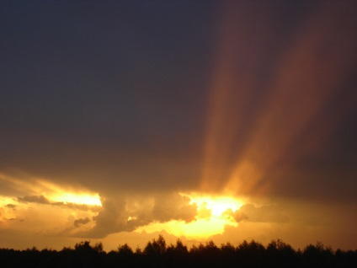
Что всё это значит?

Фиолетовая Краска:
(муз. Р. Шуман «Веселый крестьянин»)
Все цвета в закате этом,
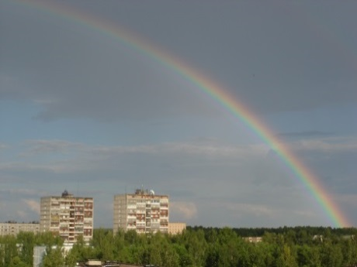
Даже фиолетовый!
Чтоб раскрасить милый город,
Стали мы поэтами.

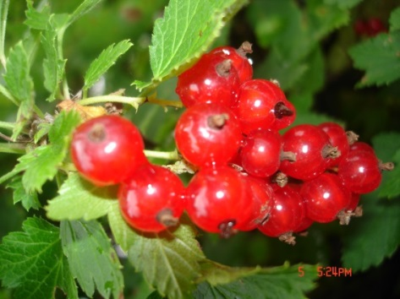
Эта радуга-дуга,
Лес, рябинка и луга,
И эта кисть смородины, -
Мой кусочек Родины.

Посмотрите, посмотрите,
Разноцветным стал весь мир!
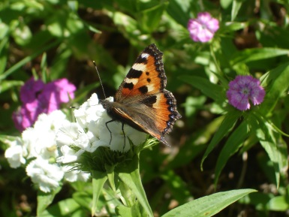
Вместе с бабочкой устроим
Разноцветных красок пир!

Танец «Радуга желаний»

Над большой планетой,  Солнечного детства,  Снова радуга-дуга встает,  В лучиках ее цветных мгновенно  Засияет и земля и небосвод.  Дождь прольется тихо,  Нитями цветными  И помчатся звонко ручейки,  Чтобы напоить скорей,  Своей цветной прохладой,  Волны сказочной реки.  Припев:  Ярким краскам радуги,  Очень, очень рады мы,  Очень, очень рады мы.  В синем небе радуга,  Радуга желаний.  Мы по ней идем босиком.  По цветным ступенькам,  Шагаем босыми ногами,  Песню радуге поем.  Проигрыш:  Сбудется все то, о чем мечтаешь-  Это точно,  Стоит только загадать.  Если мы все вместе дружно,  За руки возьмемся.  Пусть на всей планете,  Солнце ярко людям светит,  Тем, кто дружбой дорожит,  Пусть те города и континенты,  Радуга соединит.  Припев: | Поднимают руки с султанчиками вверх. Опускают руки вниз.  Двигают руками из стороны в стороны  (повторение движений)  Дети делают пружинки ногами,  Двигают руками с султанчиками над головой вправо, влево.  Кружатся на поскоках вокруг себя.  Прыжки руки и ноги в стороны, вместе.  Повороты вокруг себя вправо и влево на три счета.  Поскоки на месте.  Повороты вокруг себя вправо, влево.  Поскоки на месте.  Дети двигаются поскоками и строят круг.  Дети стоят по кругу, друг за другом.  Вращательные движения руками два раза, сначала из круга потом в круг.  Держась за руки, идут по кругу, подняв сцепленные руки вверх.  Руки опускают, идут в центр круга, возвращаются на место.  (движения повторяются)  (движения те же)  В конце танца встают в полукруг, выстраивают «радугу»

